


Manual de Utilizador

Época Especial - Jogo da Torre - Fase 1 1sz
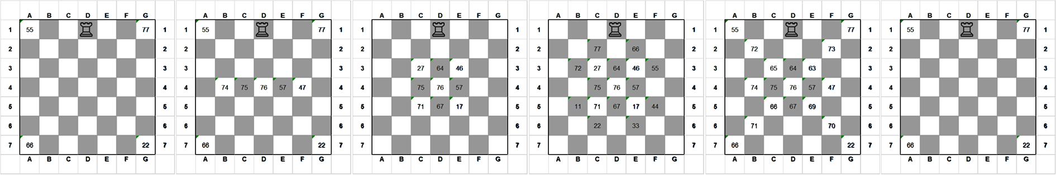

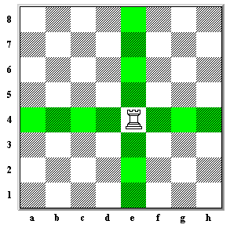

Número |  | Nome | Ano
 |  | João dos Santos | 3º
130221040 |  | Izilda Kossy | 3º
INDICE

1 – Descrição da Aplicação 3
2 – Como iniciar a aplicação 4
3 – Como utilizar a aplicação 8
4 – Resultados da simulação 12
5 – Ficheiros 16
6 – Limitações do programa 17
7 – Conclusão 18

1 - Descrição da aplicação
Jogo da Torre é uma aplicação que simula o jogo de torre, uma variante do problema matemático conhecido como o Passeio do Cavalo, cujo objetivo é, através dos movimentos do Cavalo, visitar todas as casas possíveis de um tabuleiro similar ao xadrez. Nesta versão, a peça do xadrez utilizada é a Torre e decorrerá num tabuleiro de 7 linhas e 7 colunas (7x7), em que cada casa possui uma pontuação e ainda pretende-se dar uma perspetiva geral do que é este jogo, deixando para a secção seguinte a explicação do que se pretende que seja desenvolvido no projeto de Inteligência Artificial relativo à resolução de um problema neste contexto por procura em Espaço de Estados e o objetivo é encontrar para um determinado tabuleiro, qual a solução óptima ou de menor custo para chegar o fim do jogo.

2 - Como iniciar à aplicação
Para iniciar a aplicação necessita de abrir o ficheiro projeto.lisp no IDE LispWorks. Uma vez aberto deverá estar à semelhança da seguinte figura 01:
Figura 01
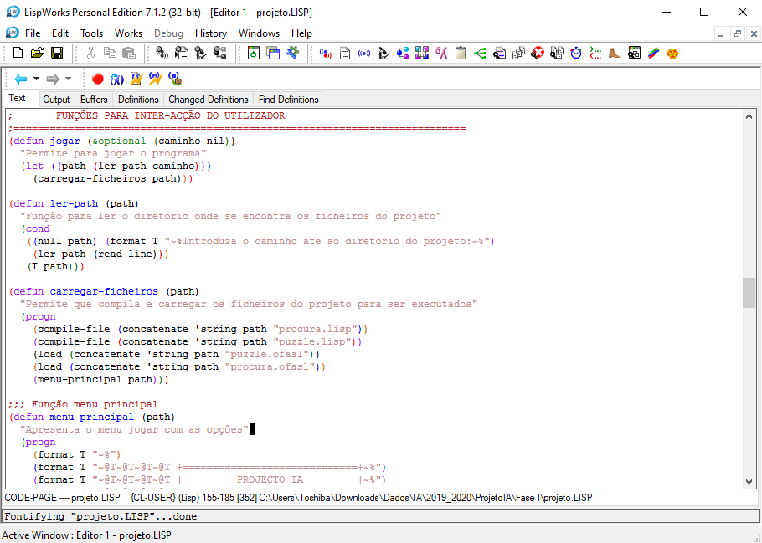

De modo a que consiga iniciar a aplicação, tem que primeiro compilar as suas funções, para isso carregue no botão
e uma vez compilado deverá abrir a semelhança da figura 02 e para sair, só precisa clicar no espaço do teclado.
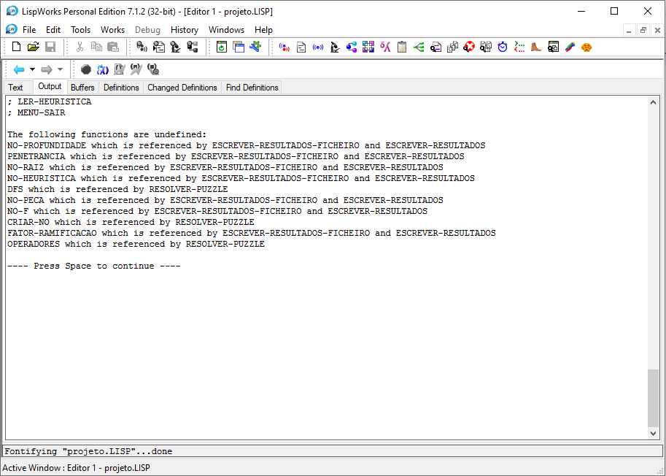
Figura 02
E depois é só abrir o Listener para começar a simular o jogo, uma vez aberto, deverá aparecer a semelhança da figura 3.
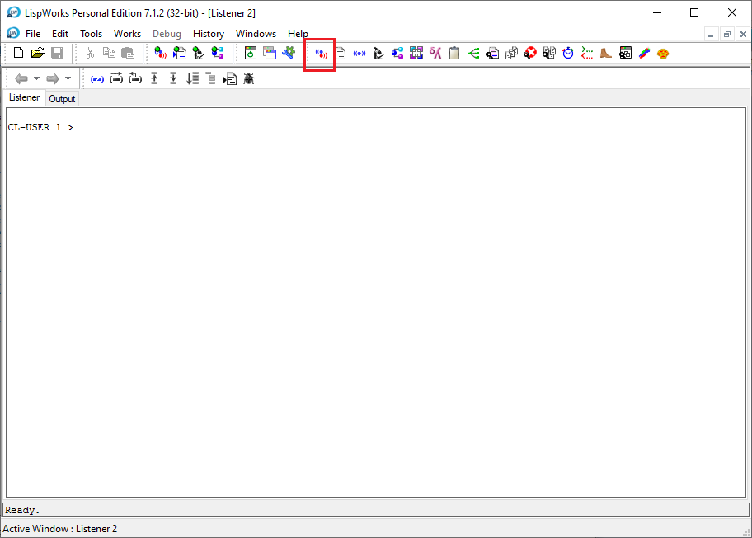
Figura 03
Agora está tudo pronto para iniciar a aplicação, no painel da Listener executa a função (jogar) e de seguida irá pedir para inserir o caminho para a diretoria principal da aplicação, exemplo “C:\Users\Toshiba\Downloads\Dados\IA\2019_2020\ProjetoIA\Fase I\” e depois carregue na tecla Enter do teclado.
Figura 04
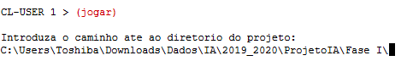
Irá ver que a aplicação foi compilada com sucesso, compilando e carregando os outros restantes ficheiros e de seguida apresenta um menu principal onde poderá dar inicio à aplicação, a semelhança da figura 05.
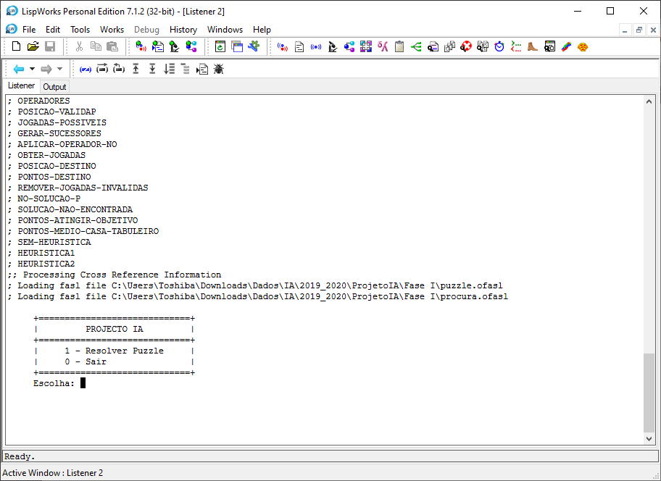
Figura 05

Neste menu principal, pode escolher uma de duas opções:
- Resolver Problema - Esta opção dará início à aplicação, levando-lhe para outros menus onde tem a possibilidade de escolher qual o tabuleiro inicial que deseja, qual o algoritmo de procura que deseja, qual a heurística que deseja e qual a profundidade máxima que deseja (caso tenha selecionado o algoritmo Depth First)

- Sair - Como pode deduzir, esta opção leva ao término da aplicação, parando a sua execução, como mostra a seguinte figura.
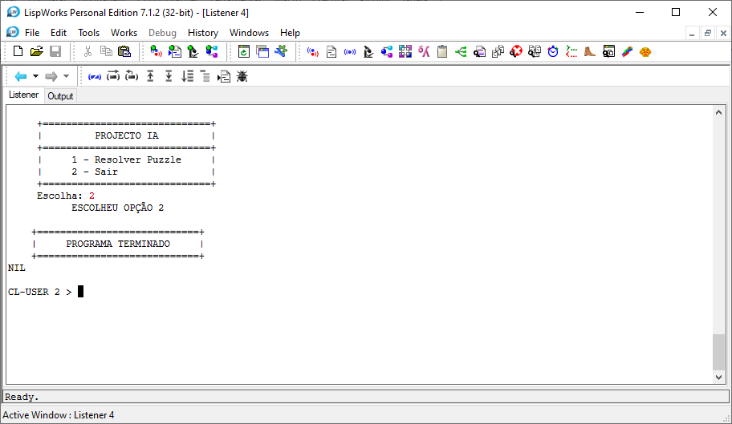
Figura 06

3 – Como utilizar à aplicação

Escolhendo a opção de Resolver Problema a aplicação irá levá-lo para outros menus onde irá escolher o tipo de tabuleiro para simular o jogo, existem 7 tipos de tabuleiro, como mostra a figura 07.
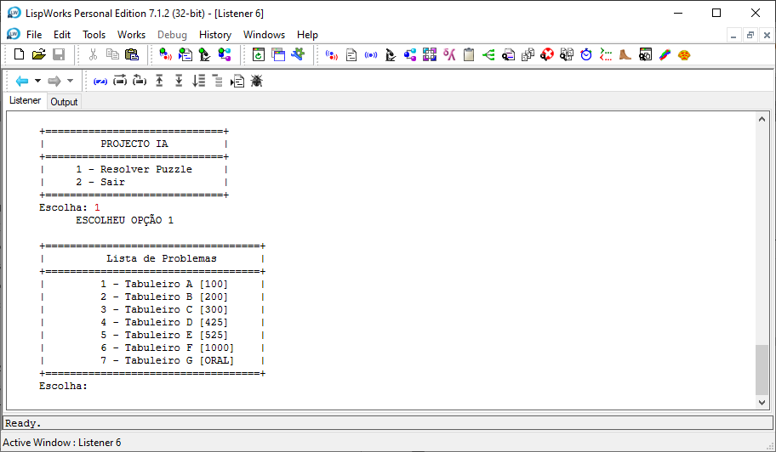
Figura 07

Depois de escolher o tabuleiro, irá a aparecer um novo menu para escolher o tipo de algoritmo de procura em espaço de estados, com informação do tabuleiro escolhido, tipo de problema e objetivo do problema tal como mostrar a figura 08.

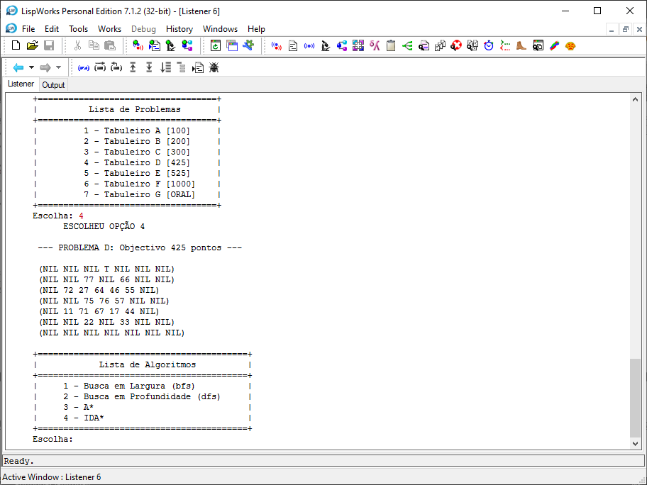
Figura 08

Caso tenha escolhido o algoritmo Busca em profundidade (Depth-First), deverá ser pedido para inserir a profundidade máxima, tal como mostra na figura 09.
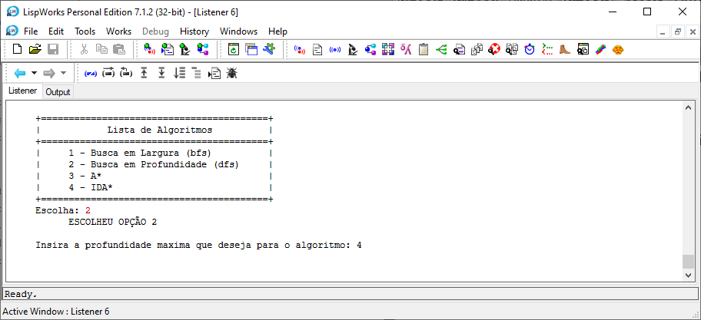
Figura 09
caso tenha escolhido o algoritmo **A*** ou **IDA***, deverá aparecer um novo menu para escolher a heurística, sendo a heurística uma função que irá ajudar estes algoritmos de procura a "filtrar" alguns nós que não sejam tão relevantes para resolução do problema, como mostra a figura 10.
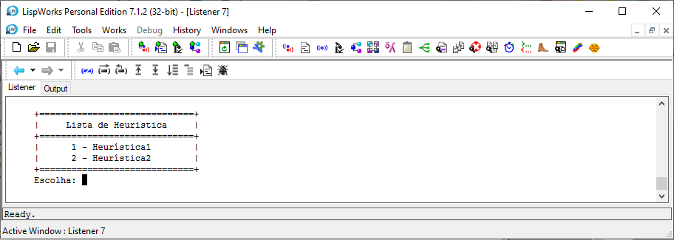
Figura 10

- Heurística 1 - uma heurística que privilegia visitar as casas com o maior número de pontos. Para um determinado tabuleiro x: h(x) = o(x)/m(x) em que: m(x) é a média por casa dos pontos que constam no tabuleiro x, o(x) é o número de pontos que faltam para atingir o valor definido como objetivo.
- Heurística 2 - para trabalhar com números de jogadas possíveis da peça no tabuleiro

Depois de seguir todos os passos conforme for a sua escolha, de tabuleiro, algoritmo de procura, com heurística ou não, irá simular o jogo e mostrar as estatísticas com todos os movimentos desde do tabuleiro inicial até o tabuleiro final, como mostra a figura 11.

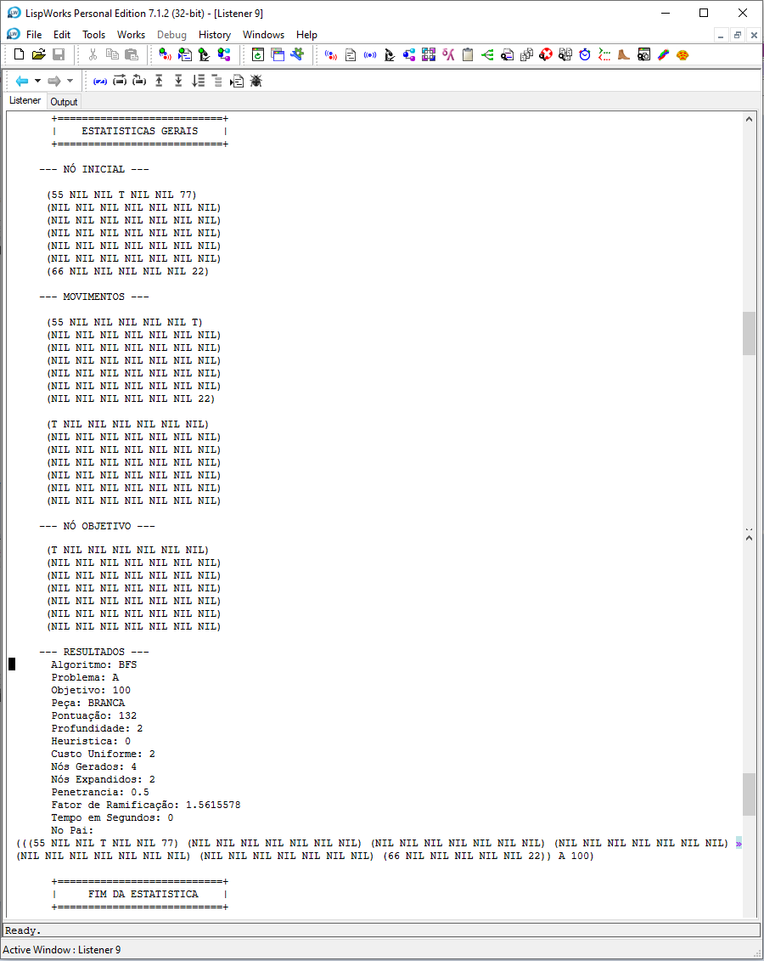
Figura 11

4 – Resultados da simulação
Agora que já tem o resultado da execução da aplicação falta-lhe apenas saber interpretar os dados fornecidos por este resultado. Vamos passo a passo explicar-lhe cada um.
- Estado do nó inicial
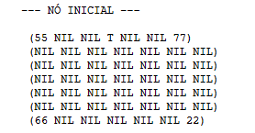
A primeira informação representa o nó inicial, ou seja, é o denominado nó pai, que contem o objetivo do problema a resolver.
- Movimentos
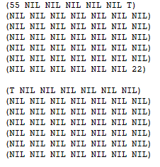
A segunda informação representa todos os movimentos desde de tabuleiro inicial até ao tabuleiro final, ou seja, a solução do problema
- Estado do nó objetivo
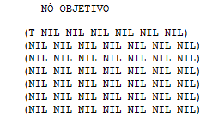
A terceira informação que encontramos refere-se ao estado do nó objetivo, isto é, para este problema, o tabuleiro no qual o algoritmo de procura terminou, que corresponde a um tabuleiro onde o jogador não consegue movimentar a sua peça (representadas por T).
- Informação sobre o custo, heurística e profundidade
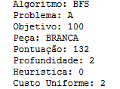
As seguintes linhas do resultado dão-lhe informação sobre a
profundidade em que se encontrava o nó objetivo, o valor heurístico que esse nó objetivo tinha (o ideal é que o valor seja 0 nos nós objetivos), tipo de problema, objetivo do problema, pontuação do jogador, tipo de peça BRANCA, por se tratar apenas de um jogador e o custo necessário para que se consiga chegar desde o nó inicial até este nó objetivo.
- Informação sobre a eficiência do algoritmo
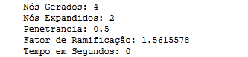
Esta porção do resultado dá-lhe informação sobre a eficiência que o algoritmo obteve, calculada através de métricas como Penetrância e Fator de ramificação médio, estas métricas envolvem fórmulas matemáticas complexas por isso poupamos-lhe o trabalho de ter que fazer as contas, não tem que agradecer.
Nós expandidos - Este valor indica quantos nós o algoritmo expandiu (gerou os seus sucessores) até que encontrasse um nó que fosse um nó objetivo (quanto menor este valor melhor)
Nós gerados - Os nós gerados são todos os nós que resultam da expansão de um nó, logo, quantos menos nós gerado menor será a memória utilizada pelo algoritmo.
Tempo de Execução - O tempo de execução, como é dito, é medido em segundos e como pode deduzir, quanto menor for o tempo de execução melhor é a eficiência do algoritmo.
Penetrância - A penetrância é um valor entre 0 e 1 que permite-lhe ter uma noção sobre a relação entre quantos nós foram gerados e quantos os nós fazem realmente parte do caminho da solução do problema.
O ideal será ter uma penetrância de valor 1 o que significa que todos os nós que foram gerados fazem parte da solução do problema.
Fator de ramificação médio - Esta métrica consiste num valor entre 1 e mais infinito (+00) e representa o número de sucessores que, em média, cada nó possui.

- Informação sobre o nó pai do nó objetivo
A última informação que o resultado lhe apresenta é uma lista (que pode ser enorme) que corresponde ao nó pai do nó objetivo. Neste nó pai pode por sua vez ver o nó pai desse nó e assim sucessivamente até chegar ao nó raiz por isso é uma informação útil que lhe permite obter o caminho de solução que o algoritmo percorreu até encontrar o nó objetivo.

5 – Ficheiros
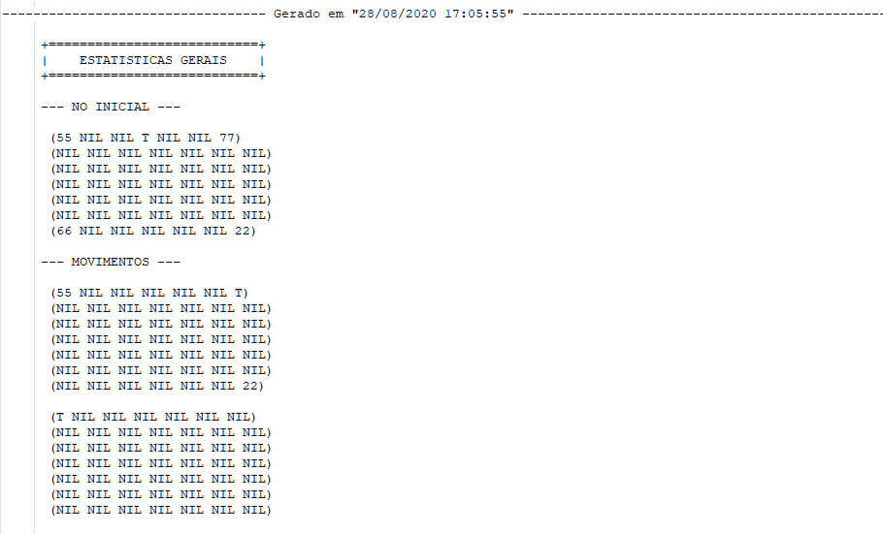
Para que não tenha que estar sempre a repetir todos estes passos e estar constantemente a executar a aplicação, esta mesma escreve os resultados tal como apresentados anteriormente, num ficheiro situado na diretoria principal do projeto denominado resultados.dat.

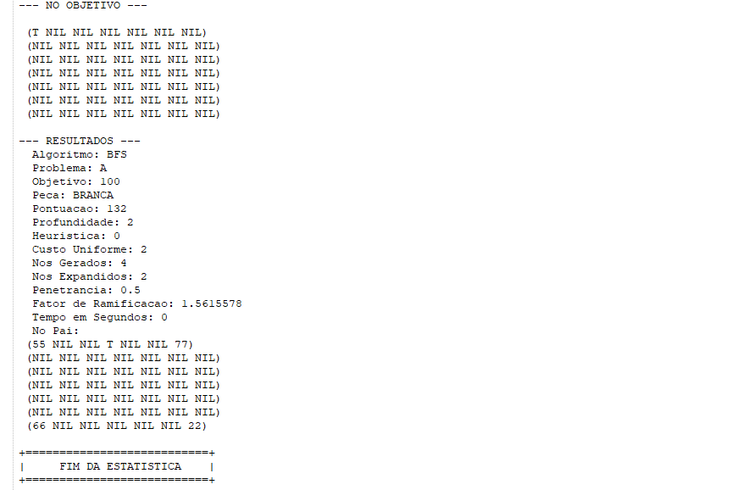

6 – Limitações do programa

Devido à inexistência de um compilador de LISP incorporado na maioria dos Sistemas Operativos, é necessário recorrer a software de terceiros para conseguir compilar código LISP. Neste projeto foi utilizado o software LispWorks para este objetivo, e dado ser a versão gratuita deste software com muitas limitações de memória Stack e Heap o que compromete a execução de alguns algoritmos para alguns problemas. A heurística desenvolvida, para tabuleiros vazios não consegue encontrar solução devido a não descartar nós suficientes para combater a explosão combinatória causada por estes tipos de tabuleiro, levando a um erro de StackOverflow quando utilizada no algoritmo A* e um erro de lista demasiado grande ao tentar aplicar a função min a essa lista.

7 – Conclusão

Agora que já concluiu a leitura deste manual já possui todas as capacidades para executar a aplicação e tirar toda a informação que precisa sobre aplicação.

